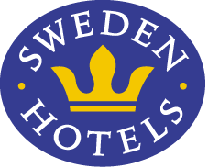

Pressrelease 13 september 2012

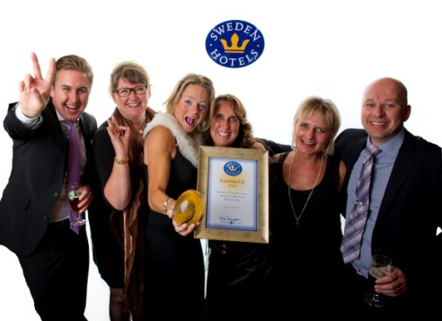Priset Gästernas Val vinns av Hotel Continental Sweden Hotels – igen!

**Varje år röstar Sweden Hotels stamgäster på sitt favorithotell, och för andra året i rad vinner Halmstadshotellet Hotel Continental Sweden Hotels utmärkelsen Gästernas Val. Priset delades ut på Sweden Hotels Gala i Ängelholm.**

Gästernas Val instiftades år 2010 och innebär att hotellens  
gäster får rösta fram sitt favorithotell i kedjan. För andra året i rad fick fyrstjärniga Hotel Continental Sweden Hotels flest röster. Hotellet drivs sedan 20 år tillbaka av kusinerna Jeanette Nerman och Jenny Bänsch Larsson, som tidigare också vunnit priset Årets Sweden Hotel 2008.

*Fotograf: Niclas Silverstrand*

**En av de röstande stammisarna motiverar sitt val så här:** *”Hotel Continental förenar en genuin hemkänsla med det där extra lyxiga, som gör det oslagbart!” – Gert Nilsson, Trelleborg*

- Vi är otroligt stolta att för andra året i rad vinna ”Gästernas Val”, säger Jenny Bänsch Larsson på Hotel Continental Sweden Hotels. - Detta är verkligen ett bevis på att vi jobbar i rätt riktning med service och personlighet som sätter gästen i fokus.

På andra plats kom Hotell Conrad Sweden Hotels i Karlskrona, och på tredje plats Hotell Bele Sweden Hotels i Trollhättan.

Fler och fler hotell ansluter sig till hotellkedjan Sweden Hotels – under det senaste året har ytterligare 13 hotell tillkommit och intresset är stort bland privatägda hotell.

*___________________________________________________________*

*För mer information:* [*www.swedenhotels.se*](http://www.swedenhotels.se)*, vårt pressrum på MyNewsdesk eller kontakta*

* *Delägare Hotel Continental: Jenny Bänsch Larsson eller Jeanette Nerman, 035-17 63 00,  
   jenny@continental-halmstad.se*
* *VD/pressansvarig Sweden Hotels, Eva Palmgren, 070-680 4220, eva.palmgren@swedenhotels.se*

*_______________________________________________________*

***Sweden Hotels*** *är den personliga hotellkedjan – Hotels with a Personality! Kedjan är i stark tillväxt med tre- och fyrstjärniga hotell spridda över hela landet. Samtliga hotell är privatägda, och upplevelsen på plats skall ge det där lilla extra som bara ett personligt, privatägt hotell kan ge. Kedjans målsättning är att vara landets bästa och mest personliga hotellkedja. Sweden Hotels tillhandahåller stamgästprogrammet Gästklubben, inköpsavtal, ett välkänt varumärke, gemensam marknadsföring och flera bokningskanaler för en internationell närvaro. Hotellkedjan samarbetar med Akzent Hotels, med ett hundratal privatägda hotell i Tyskland, Schweiz och Österrike, Villa Quaranta Park Hotel utanför Verona i Italien samt Blue Dream Resort i Brasilien. Hotellkedjan stödjer Ngamwanza Children Support Centre i Nairobi, Kenya. Fenix Hospitality Sweden AB äger och förvaltar varumärkena Sweden Hotels och Gästklubben. Kedjans servicekontor ligger på Lilla Bommen i Göteborg. I år firar kedjan 35-årsjubileum.*